编号：0217-2019-2020

|  |  |  |  |  |  |  |  |  |
| --- | --- | --- | --- | --- | --- | --- | --- | --- |
| 企业名称 | 宝鸡市东兴锻造有限公司 | | | | | 审核员 | 李学弘 | |
| 部门 | 测量设备名称 | 测量设备编号 | 型号  规格 | 测量设备  准确度等级 | 测量标准置  准确度等级 | 检定/校准机构 | 检定/校准日期 | 符合打√  不符合打× |
| 生产部 | 游标  卡尺 | 191236605 | 0-300/0.02mm | ±0.02mm | 5等量块 | 岐山县质量技术监督检测检验所 | 2020.12.09 | √ |
| 生产部 | 游标  卡尺 | 191236604 | 0-300/0.02mm | ±0.02mm | 5等量块 | 岐山县质量技术监督检测检验所 | 2020.12.09 | √ |
| 生产部 | 电子台秤 | 026976 | TCS—200 | Ш级 | M1级砝码 | 宝鸡市质量技术检验检测中心 | 2020.12.18 | √ |
| 生产部 | 红外测温仪 | 96221 | H-YT3 | ±5℃ | 黑体辐射源±0.5℃ | 深圳新广行检测技术有限公司 | 2020.01.02 | √ |
| 生产部 | 布氏硬度计 | 0375 | HB-3000 | ±3% | 标准布氏硬度块 | 深圳新广行检测技术有限公司 | 2020.10.11 | √ |
| 生产部 | 廉金属热电偶 | 3 | （300-1100）℃ | ±2.5℃ | 二等铂铑10-铂热电偶 | 宝鸡市质量技术检验检测中心 | 2020.08.28 | √ |
| 审核综合意見：  公司未建立计量标准，测量设备全部送至宝鸡市质量技术检验检测中心、深圳新广行检测技术有限公司、岐山县质量技术监督检测检验所检定、校准，抽查6台件测量设备，符合量值溯源性管理的要求。 | | | | | | | | |
| 审核日期： 2020年12月12日 下午至2020年12月13日 上午 (共1.0天)  审核员签字： 部门代表签字： | | | | | | | | |

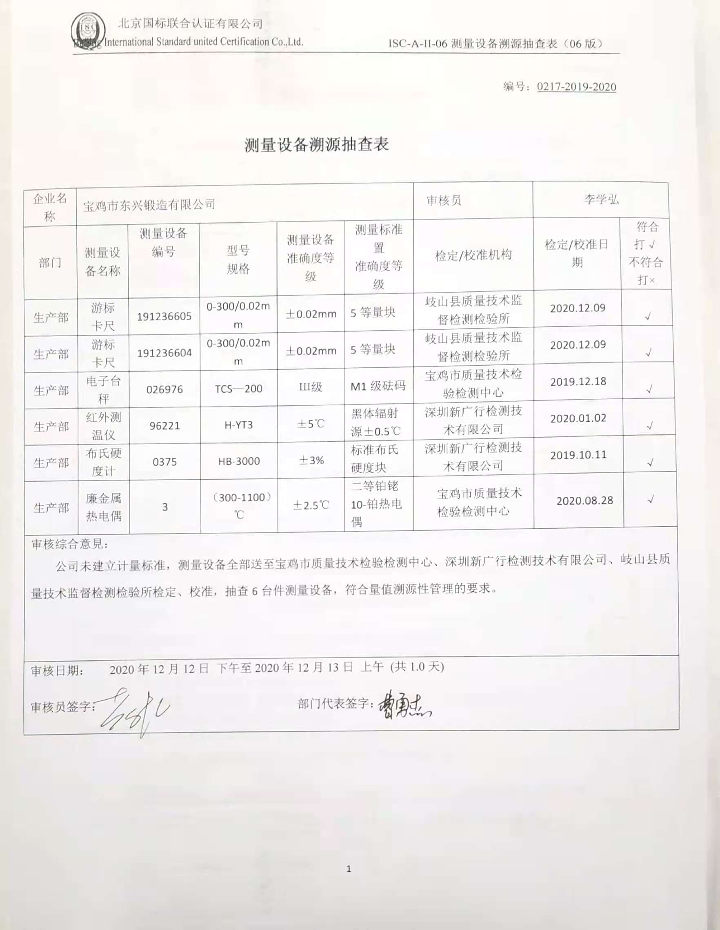**测量设备溯源抽查表**